**2017年6月11日 list**

红色字体：优先

斜体：暂时移除

灰色：已做完

1. 网页的navigation 规范化 - 目录形式管理 chen

2. 同一时间同一设备登录唯一性

3. email日刊周刊，根据头衔关注话题兴趣类别定制 - 消息机制 推送机制 消息 任务 动态 商品 位置 （小陈app）。。。。

4. 按照腾讯新闻的样式来做app

*5. #xxx 可以作为tag $xxx 可以作为类别*

6. app发动态应该以文本为主，照片上传则采用微信的模式

7. 增加发布任务和问题的功能 上拉菜单模块化 仿照google class – chen

增加功能：发文章（既有，对于群、个人都适合）、发问（对于群和个人都适合，问题和文章不一样的地方在于，问题可以汇总答案并进行统计，这个以后要演变成问卷形式）、创建任务（对于群和个人都适合，每个任务对应一个dropbox用于任务完成人提交任务所用，任务不一样的地方在于需要提交，并且需要回报或者反馈）

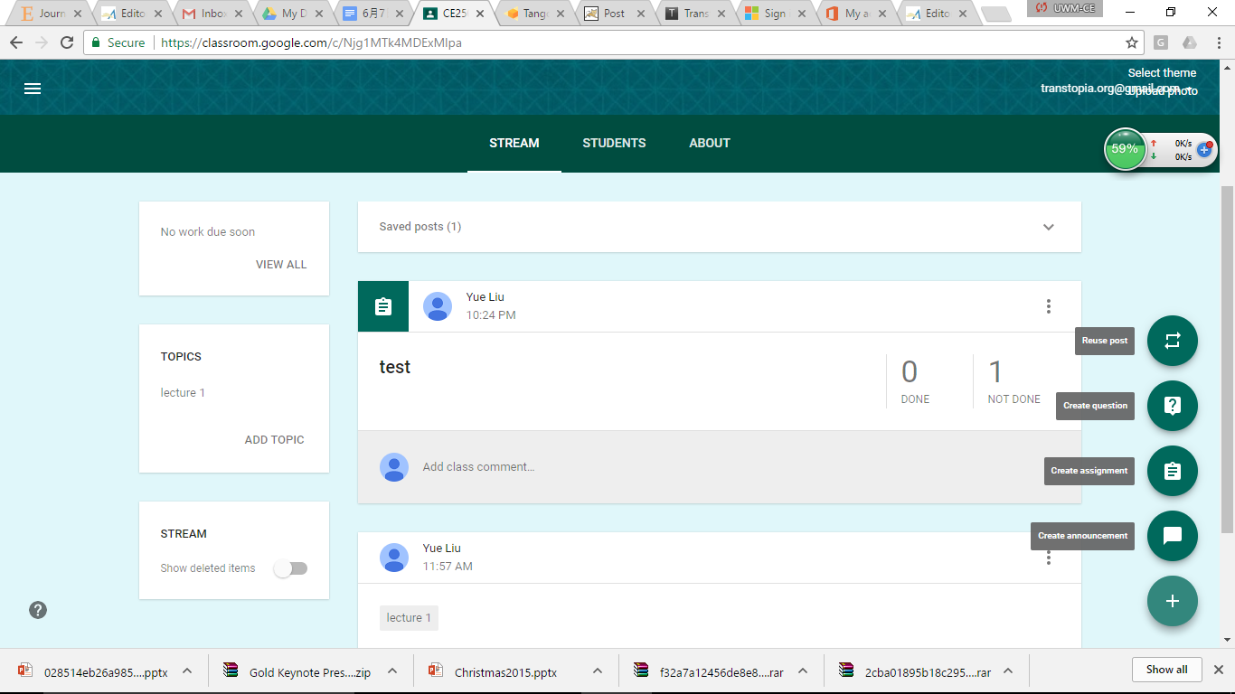**发问功能：**

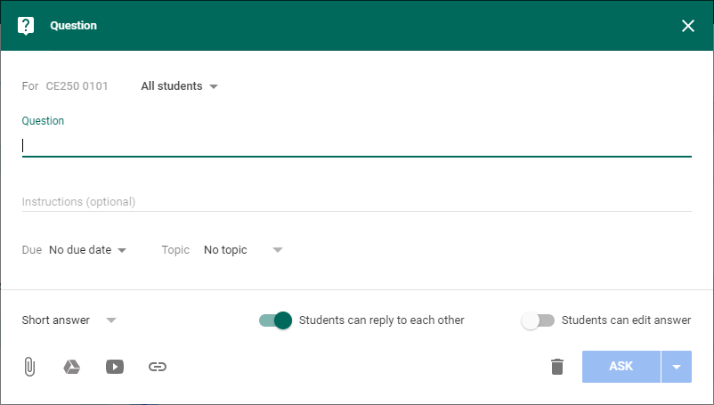

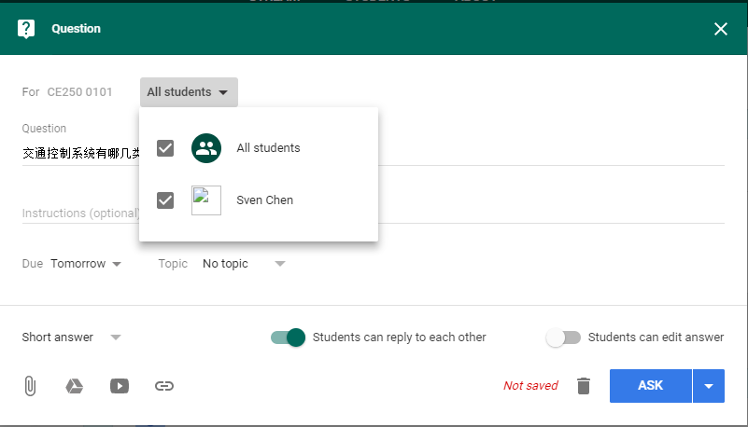

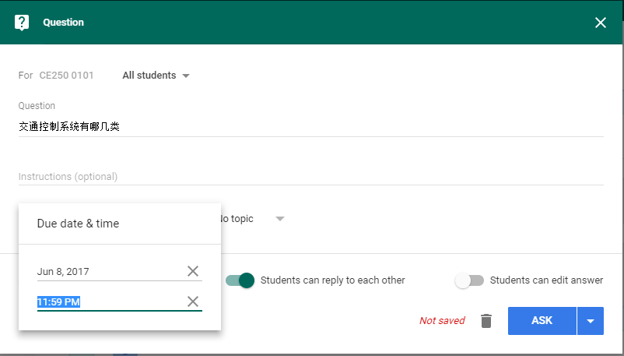

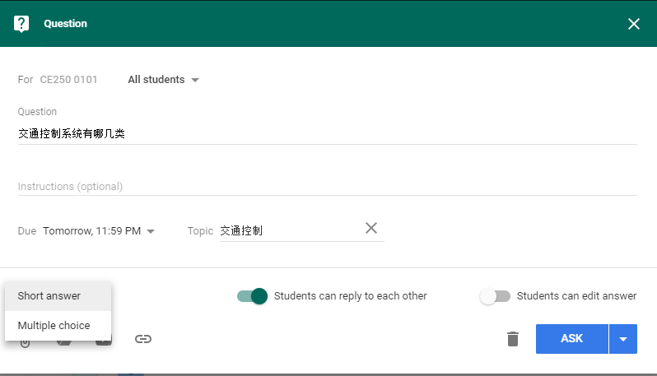

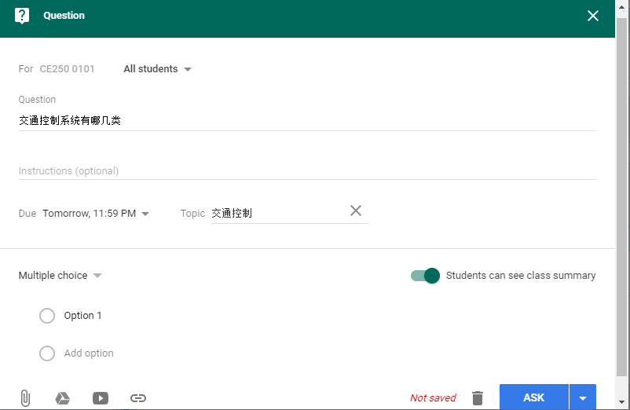

8. 收藏夹隐藏在云盘上 和消息一样都是占用云盘空间的

8.1收藏夹应该有笔记添加功能 仿照微信

*9. 备注和标签增加点评功能*

10. 黑名单好像还没实现 - 互相block

11. 分享如果选择的标签里面是空 则无法分享

*12. 收藏里面的各类型变成浮动button*

13. 把 TA的好友移除

14. 发动态时添加地理位置 小陈需要研究专门的工具和库

15. 发动态时：把类别话题附件 改添加为加号

*16. #存在bug 删除后标签还在*

17. 添加一个设备栏

18. 左侧栏浮动来回收缩不停 chen

19. 在选择分享范围时，选择按照标签选择，可是标签里面包含的成员无法看到 而且标签无法编辑 搜索也无效

20. 动态上面应该加一个类似微信的红点的新动态提醒

20.1 修改用户备注名后 网站没有更新

**21. 结构再细化**

分为动态、社群、人脉、个人、消息、应用、设备、云盘、知识9个大模块

动态： 发现

朋友圈（自己 好友 关注 回复的动态）

地图模式

好友动态

社群动态

应用动态

设备动态

问题（包括发布与回答的任务）

任务 （包括发布与回答的任务）

草稿箱 （问题 任务 文章或今后各类型发布的草稿）

社群： 发现（推送新的社群给用户）

我创建的 （显示群的列表，点击某个群再进入群页面）

我加入的 （显示群的列表，点击某个群再进入群页面）

我关注的 （显示群的列表，点击某个群再进入群页面）

人脉： 发现（推送新的用户给用户）

地图模式

我的好友

我的关注

关注我的

个人（自己）：

动态

收藏

通讯录

新的朋友

添加朋友

已有的好友申请列表

好友列表

关注

我关注的人

关注我的人

我关注的社群

问题

我问的问题

我回答的问题

任务

我发布的任务

我提交的任务

标签管理

个人（他人）：

TA的动态 （黑名单是关闭的，不让他看我动态也会关闭）

关注

TA关注的人

关注TA的人

TA关注的社群

问题

TA问的问题

TA回答的问题

任务

TA发布的任务

TA提交的任务

应用： 发现（推送新的应用给用户）

我创建的 （显示应用的列表，点击某个应用再进入应用页面）

我购买的 （显示购买应用的列表，点击某个应用再进入应用页面）

我关注的 （显示关注应用的列表，点击某个应用再进入应用页面）

云盘：

我创建的

分享给我的

文件类型（下拉菜单）

标签管理

回收站

注意：云盘的分享权限和动态类似：public，私有，朋友圈可见或不可见

## 22. 群

新建一个群：仿照google+即可，非常简明，界面也很好看，主要包括内容有：

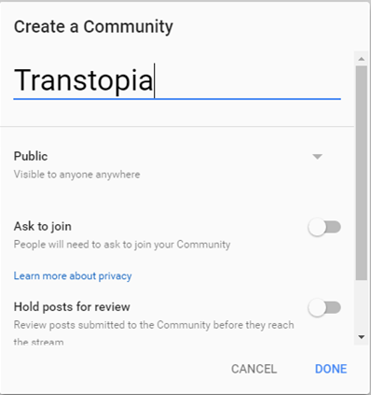

1. 群的名称
2. 新成员加入时需要验证（Y or N）

一个页面 两步走即可完成群的建立

浏览XX群页面：

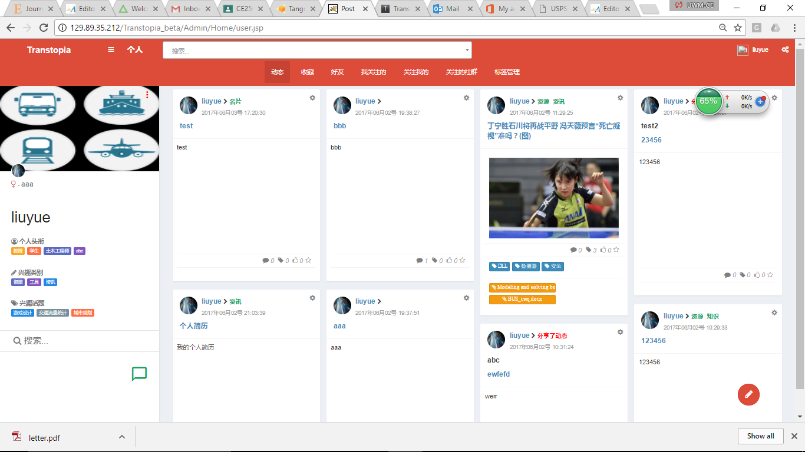

群的页面布设基本上和“个人”结构类似，左侧显示：

群的封面，群的icon，去掉性别改为群人数，旁边的字改为群简介，然后下面是群的名字，去掉个人头衔，改为群类别和群话题，然后是搜索框，最后是消息按钮

**横向tab布设：**

群公告（只有群主和管理员可以编辑，其他人只能浏览）

群动态（只有以群名义在public发的动态对陌生人才可见，如不是在public发表，则只有群成员才可见）

群成员

成员列表（陌生人不可见）

群加入申请（仅对群主和管理员）

关注该群用户（面向public）

群问题（只有以群名义在public发的问题对陌生人才可见，如不是在public发表，则只有群成员才可见）

群任务（只有以群名义在public发的任务对陌生人才可见，如不是在public发表，则只有群成员才可见）

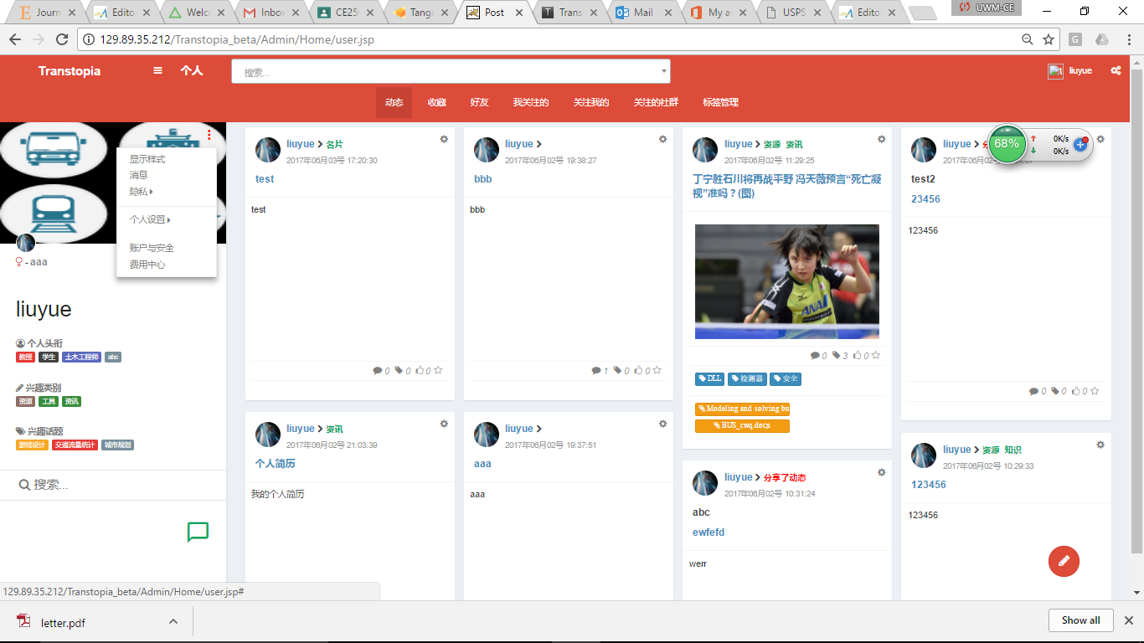

菜单包括：群设置（群信息）、隐私、成员管理、产品与服务、账号与安全、定位、投诉、费用、删除并退出。。。

**群设置（对于非群主和管理员则对应为群信息）：**

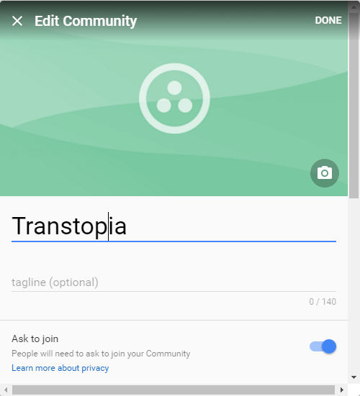

设置群背景、编辑群名称、查看群二维码、编辑群简介、设置群类别（默认为资讯）、设置群话题（默认为讨论）

**隐私：**

新成员加入时需要验证？（Y or N）仅对管理员

接收新成员加入？（Y or N）仅对管理员

动态提醒（Y or N）对管理员和成员

消息免打扰（Y or N）对管理员和成员

允许群被关注？（Y or N）仅对管理员

允许群名片被分享？（Y or N）

群聊天置顶（Y or N）对管理员和成员 放到消息那边

我在群中昵称：文本设置即可

清空消息记录 仅对管理员

**成员管理**：

类似**标签管理**页面，分为两个层面：身份设定： 身份可以由不同的权限定制出来

用户设定：把定制的身份分配给一系列用户

类似上面的成员列表，允许按照身份来filter（对所有成员）

需要加一个添加群成员的button，点击后出现好友列表，勾选相应好友即可完成添加工作，类似标签管理，所有成员都可以添加自己的好友入群，当然取决于管理员验证与否

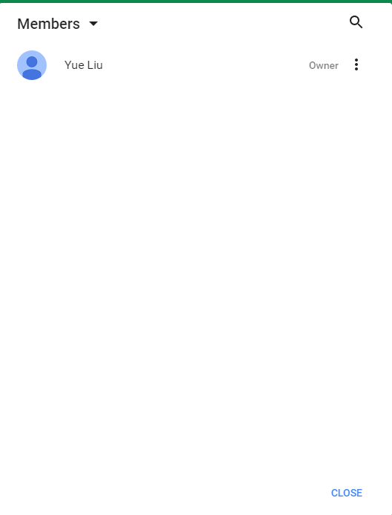

下拉式菜单来filter不同的标签：群主、管理员

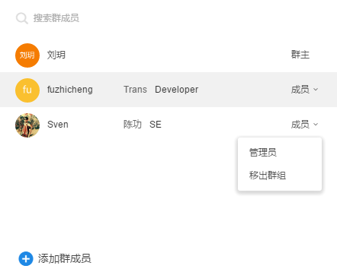 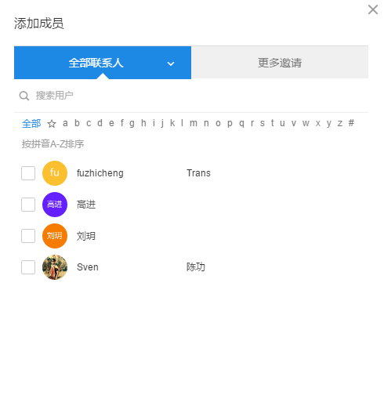

**产品与服务：**

**账号与安全**：

实名认证

**费用：**

TBD

**定位：**

在地图模式展示群位置

**投诉**：

有以下几个类型：提交给网站管理员审核（需提供聊天证据或者图片证据）

发布违规内容

存在欺诈骗钱行为：1. 冒充他人诈骗 2. 通过其他方式欺诈

存在赌博行为

存在侵权行为

发布虚假信息

传播谣言信息

**删除并退出**：

关闭群（Y or N）仅对群主

对于群主是删除群

对于其他角色都是退出